Министерство образования Республики Беларусь

Учреждение образования

БЕЛОРУССКИЙ ГОСУДАРСТВЕННЫЙ УНИВЕРСИТЕТ  
ИНФОРМАТИКИ И РАДИОЭЛЕКТРОНИКИ

Факультет информационный технологий и управления

Кафедра интеллектуальных информационных технологий

Дисциплина: «Проектировка баз знаний»

Лабораторная работа №3 по теме:  
«Создание базы данных и запросов к ней с помощью средств графовой СУБД neo4j»

Студент гр. 121702

Колтович Д.С.

Проверила:

Липницкая Н. Г.

Минск 2023

**Тема**

Изучение средств создания базы данных и выполнения запросов к ней с использованием графовой СУБД neo4j.

**Цель**

Получить навыки создания базы данных и выполнения запросов к ней с помощью средств графовой СУБД neo4j.

**Задание**

1. Сформировать базу данных по выбранной предметной области.
2. Составить список из 10 запросов к базе данных.
3. С помощью шаблонов запросов получить выборку для каждого запроса из п.2).
4. В отчёте отразить в графической или текстовой форме содержимое базы данных, шаблоны запросов и полученные выборки с комментариями.

**Выполнение задания**

**Создание базы данных**

Создание базы данных было автоматизировано при помощи языка программирования Python и модуля neo4j для него.

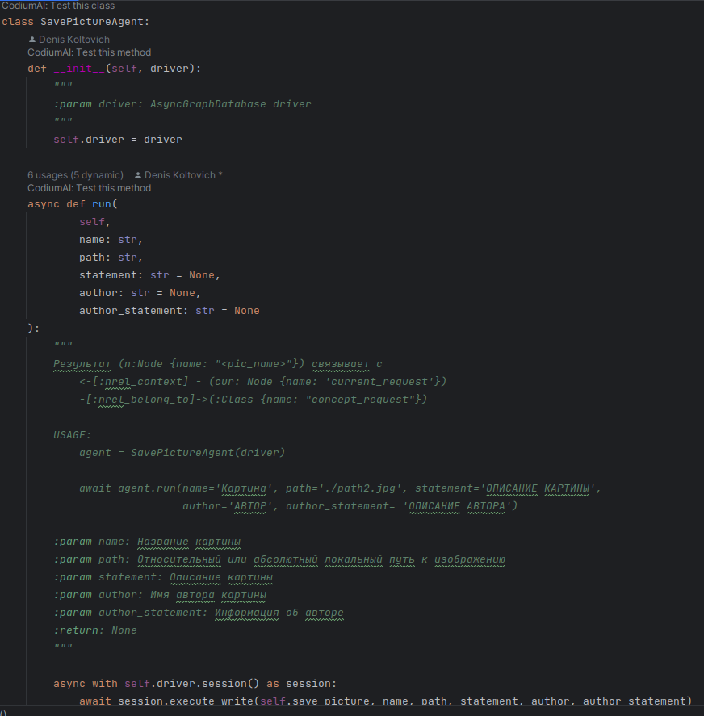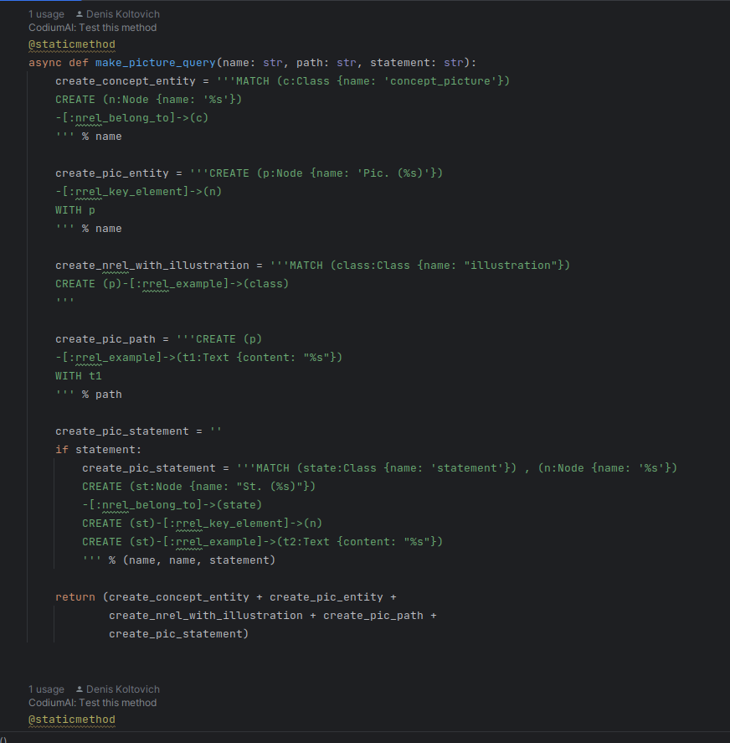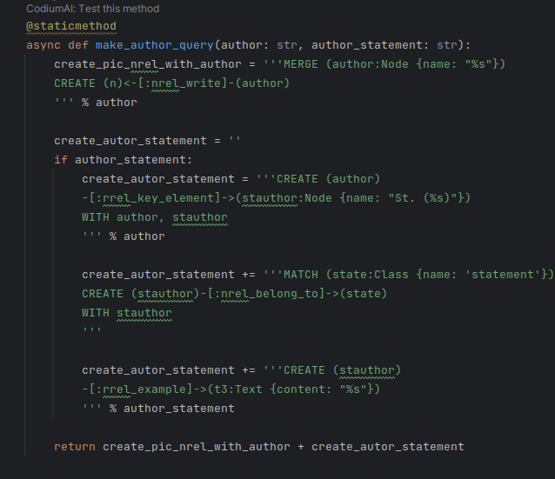Источником данных послужила курсовая работа по тебе «интеллектуальная справочная система по искусству»   
В коде, приведенном выше, создаются вершины и отношения между ними для заполнения базы данных информацией о картине, авторе и тд.

**Написание запросов к базе данных**

1. Выбрать абсолютно все вершины  
     
     
   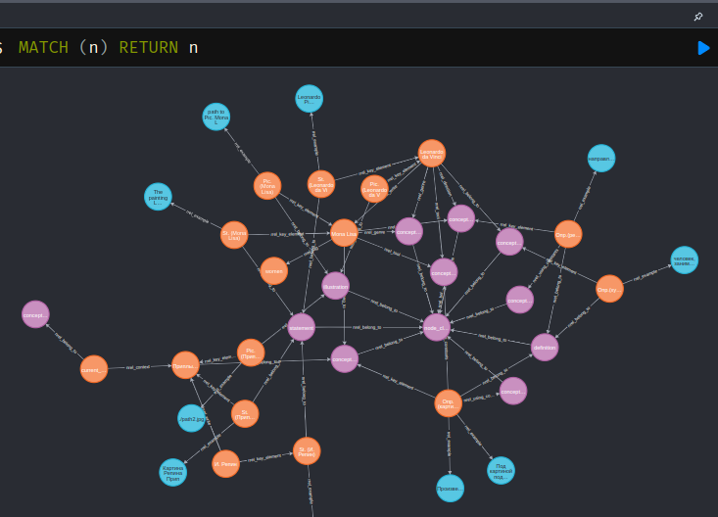
2. Выбрать только вершины типа Node  
     
     
   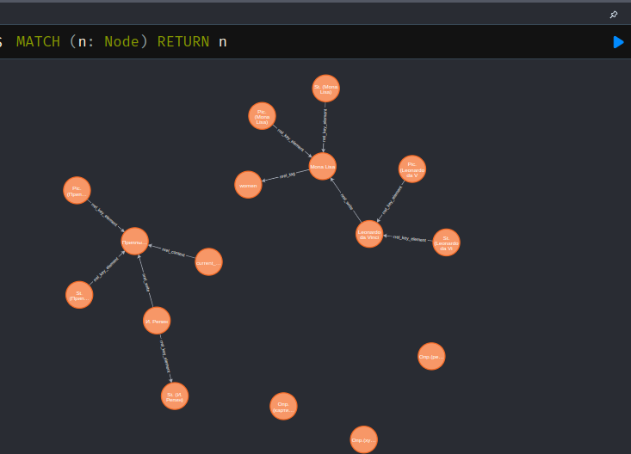
3. Выбрать узлы имеющие отношения nrel_belong_to  
      
   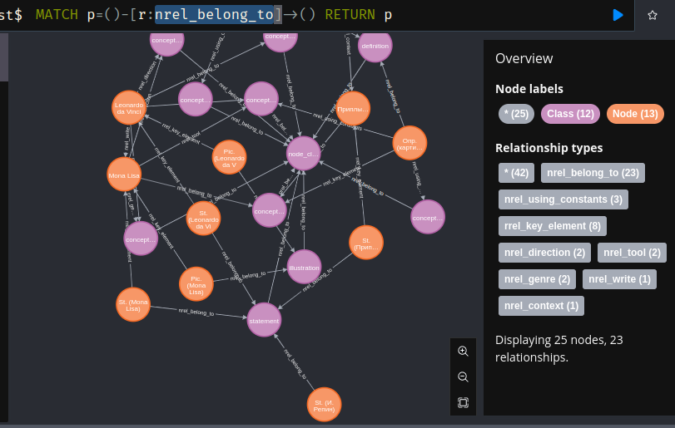
4. Получить узлы с названиями картин  
     
     
   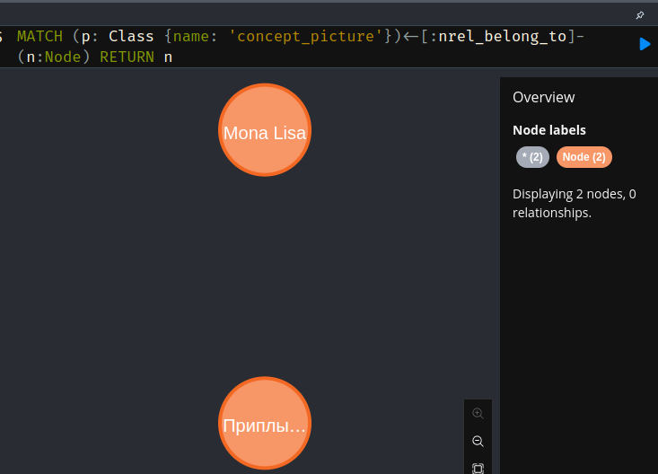
5. Получить всех художников  
     
     
   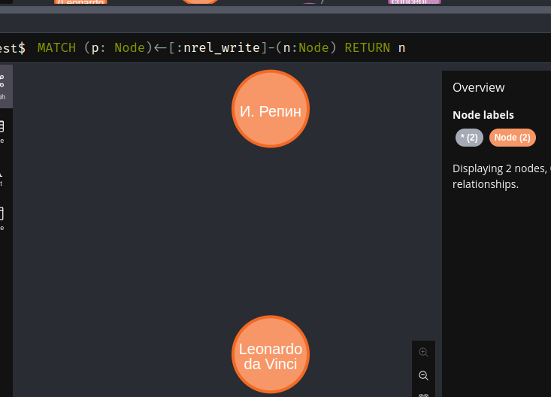
6. Выбрать художников и их картины  
     
     
   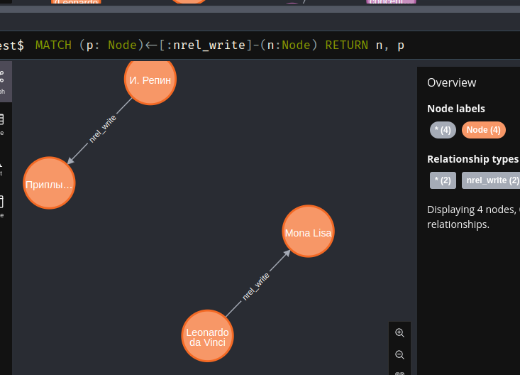
7. Выбрать описание Леонардо да Винчи  
     
     
   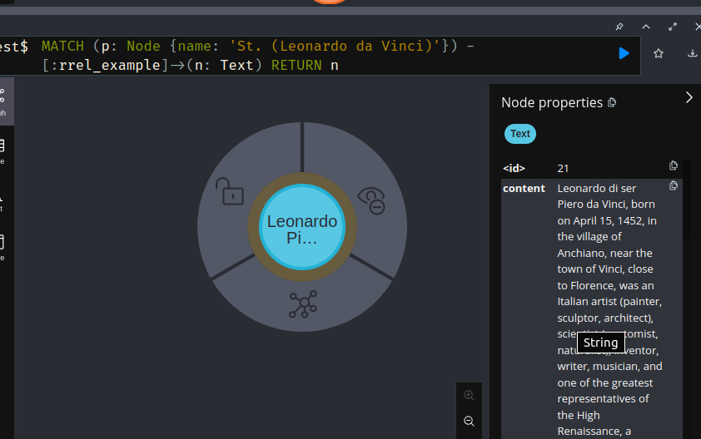
8. Выбрать все узлы, связанные с картиной Mona Lisa  
     
   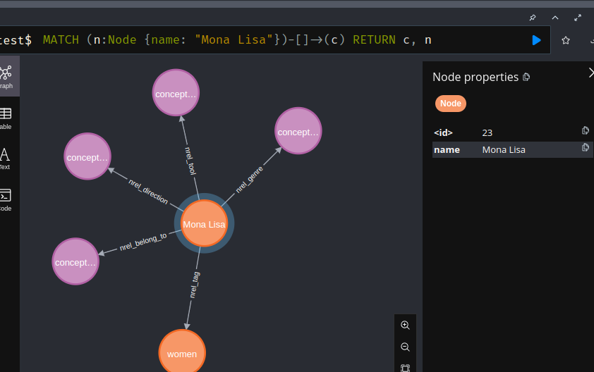
9. Получить определения картины  
     
     
   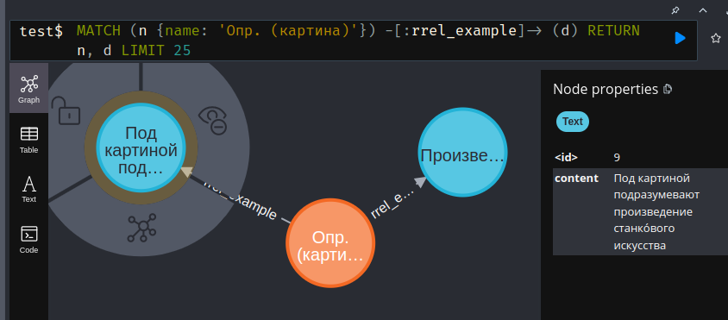
10. Изменить путь к картине Mona Lisa в системе  
      
    Запрос:  
    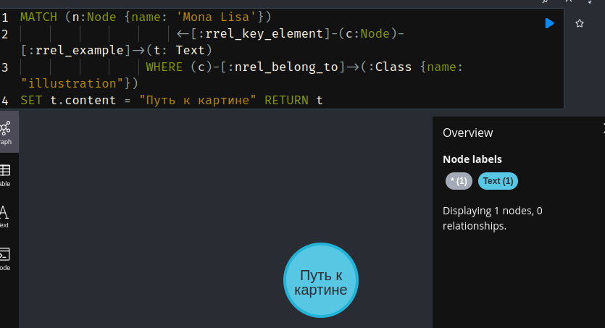

**Вывод**

В лабораторной работе были изучены основы работы с графовыми СУБД на примере Neo4j. Были предприняты решения по автоматизации создания базы данных на примере языка программирования Python и библиотеки neo4j. Помимо этого был рассмотрен язык запросов Cypher, были написаны различные запросы при помощи данного языка запросов.